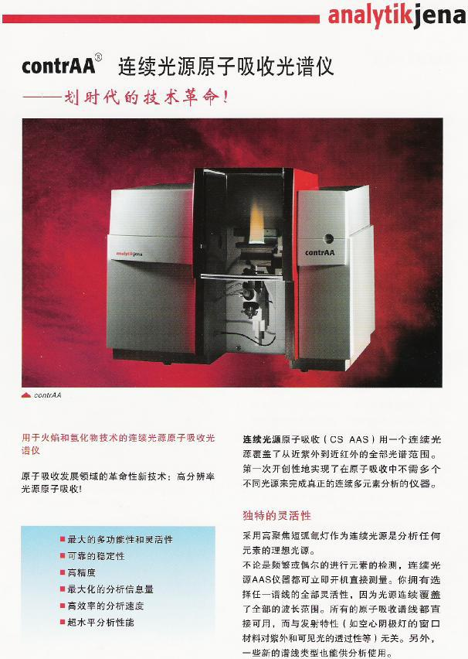

厂家：山东班纳国际贸易有限公司
联系人：张煜（经理）
联系电话：18105376980 0537-3165400
免费热线：400-168-8048
网站：http://www.banner-global.com
旺旺：bannerglobal
邮箱：info@banner-global.com
QQ：2010474725
地址：山东济宁市高新技术开发区

